ИНСТРУКЦИЯ
по монтажу тупиковых муфт МСБТ на сигнально-блокировочных
кабелях с полиэтиленовыми оболочками

ГК-М163.00.000 ИМ
Редакция от 26.08.2013 г.

1. Общие сведения

1.1. Муфты типа МСБТ производства ЗАО «Связьстройдеталь» предназначены для соединения сигнально-блокировочных кабелей с полиэтиленовыми оболочками. Муфты могут применяться для сращивания кабелей без заполнения, кабелей с гидрофобным заполнением (СБЗПу), а также сигнально-блокировочных кабелей с водоблокирующими элементами в сердечниках, таких как СБВБПу, СБМВБПу и т.п.
1.2. Муфты типа МСБТ представляют собой монтажные комплекты, обеспечивающие монтаж кабелей с определённым числом жил или пар.
1.3. По конструкции муфты МСБТ являются тупиковыми, по месту расположения – подземными. При необходимости тупиковые муфты могут устанавливаться в колодцах, лотках и других подземных сооружениях.
1.4. При разработке данной инструкции учитывались требования действующих доку-ментов ОАО «РЖД»: «Правил по монтажу кабелей для сигнализации и блокировки с гид-рофобным заполнением», утверждённых 01.09.1997 года, и «Инструкции по монтажу под-земных муфт сигнально-блокировочных кабелей в металлических и полиэтиленовых обо-лочках с водоблокирующими элементами для новой структуры и технологии прокладки кабельных сетей железнодорожной автоматики и телемеханики», утверждённой ОАО «РЖД» 24.11.2011 года.
1.5. Работы по разделке кабелей и соединению жил должны производиться в соответ-ствии с требованиями «Правил по прокладке и монтажу кабелей устройств СЦБ» ПР 32 ЦШ 10.01-95 и документов, указанных в п. 1.4.
1.6. Монтаж муфт типа МСБТ на кабелях без заполнения, на кабелях с гидрофобным заполнением и на кабелях с водоблокирующими материалами, а также на стыках перечис-ленных выше кабелей производится одинаково. Особенности сращиваемых кабелей про-являются и учитываются при разделке концов и при подготовке жил к сращиванию.
1.7. При монтаже кабелей с гидрофобным заполнением до соединения или расшивки жил с их изоляции и с поясной изоляции необходимо удалить гидрофобный заполнитель. Для удаления гидрофобного заполнителя следует использовать «Средство для удаления гидрофобного заполнителя» СГЗ по ТУ 2483-004-1048953, Нефрас С 50/170 или С 150/200, смывку компании 3М марки 4413 Скотчкаст и другие аналогичные материалы.
1.8. При монтаже кабелей с водоблокирующими материалами после удаления водо-блокирующих лент и нитей оболочки кабелей и сращиваемые жилы необходимо проте-реть чистой ветошью для удаления остатков порошка-наполнителя от водоблокирующих лент и нитей.
1.9. Монтаж муфт МСБТ, при заливке которых используется полиуретановый герметик ВИЛАД-13, должен производиться при отсутствии атмосферных осадков (дождя, снега). В процессе полимеризации герметика необходимо защитить муфту от возможного попада-ния влаги.
1.10. Работы с полиуретановым герметиком должны производиться в защитных резино-вых перчатках.
1.11. Подбор комплектов МСБТ следует производить по таблице соответствия кабелей и муфт с учётом наружных диаметров оболочек кабелей и числа пар или жил в сращивае-мых кабелях (см. таблицу 1 и «Приложение 1»).

Таблица соответствия сигнально-блокировочных кабелей и муфт МСБТ
Таблица 1.
Наружный  диаметр  кабеля, мм | Число жил (пар) кабеля с жилами диаметром 0,9 мм | Комплект МСБТ
Наружный  диаметр  кабеля, мм | Число жил (пар) кабеля с жилами диаметром 0,9 мм | Типо-  размер | внутренний  диаметр, мм | длина,  мм | номенкла-  турный номер
13 – 15 | 3 – 7 (3, 4) | МСБТ-1 | 63/38 | 330 | 120205-00001
16 – 20  и более | 9 – 27 (7 – 14)  30 – 61 (19 – 30) | МСБТ-2 | 72/58 | 370 | 120205-00002

1.12. Состав комплекта муфты МСБТ показан в таблице 2. В такой комплектации муфты МСБТ производятся с сентября 2013 года. Особенностью новых муфт является то, что каждая скрутка жил закрывается термоусаживаемой гильзой, которая усаживается до уровня изоляции жилы и обеспечивает полную герметичность восстановленной изоляции скрутки жил. При таком способе изолирования скруток каждая жила должна проходить через муфту с изгибом, не достающим до дна муфты (см. рис. 15).
1.13.Для муфт, изготовленных до сентября 2013 года, дополнительно к их комплектам следует приобретать трубку ТУТ типоразмера 4/1. Эта трубка разрезается на гильзы длиной по 60 мм, такие же, как в новых комплектах МСБТ.

2. Состав комплекта муфты МСБТ
Таблица 2.
Наименование монтажной  операции | Изделия и материалы,  входящие в комплект  муфты | Материалы, приобретаемые  дополнительно
1. Очистка оболочек и шлангов от битума и загрязнений | - | Бензин (паяльная лампа).  Газ-пропан (горелка).  Нефрас С50/170 или  С 150/200. Ветошь.
2. Зачистка оболочек и шлангов | Шкурка шлифовальная
3. Пропайка скруток жил |  | Припой ПОССу-40-2, флюс – раствор канифоли в спирте
4. Изолирование скруток жил | Гильзы термоусажива-емые, из трубки ТУТ 4/1. Длина гильзы 60 мм.  В МСБТ-1 – 10 гильз.  В МСБТ-2 – 60 гильз.
5. Фиксация кабелей при формировании сростка | Липкая виниловая лента
6. Сборка корпуса тупиковой муфты | Корпус тупиковой муфты из двух частей, отрезок трубки ТУТ для корпуса
7. Заливка тупиковой муфты | Герметик ВИЛАД-13

3. Монтаж тупиковых подземных муфт МСБТ

3.1. При соединении кабелей в тупиковых муфтах концы обоих кабелей выкладываются кольцами на дне котлована так, чтобы их внутренние радиусы были не менее 600 мм
(рис. 1). Ножовкой обрезаются лишние длины кабелей. Концы кабелей на длине 400 – 500 мм очищаются от пыли и грязи ветошью, смоченной в бензине.
3.2. Кабели без брони разделываются в соответствии с размерами, указанными на рис. 2.
Все внутренние элементы, кроме токопроводящих жил, обрезаются у обрезов оболочек.

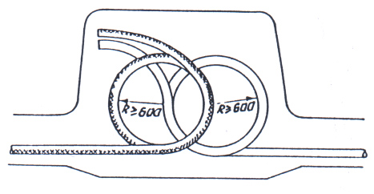
Рис. 1. Выкладка концов кабеля для монтажа в тупиковых муфтах.
300
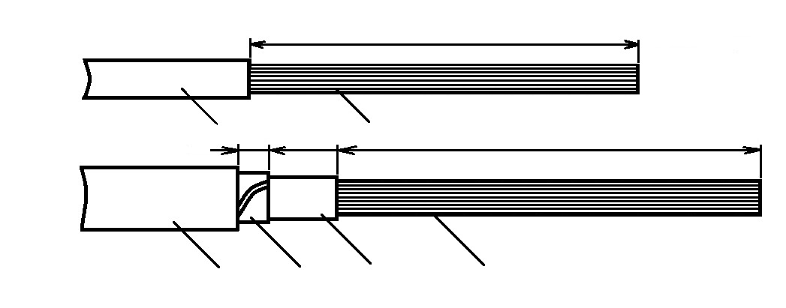
1 2
Рис. 2. Размеры разделки кабелей без брони:
а)
1 – оболочка кабеля; 2 – жилы кабеля.

3.3. На кабелях с гидрофобным заполнением удаляют гидрофобное заполнение с жил сращиваемых кабелей (см. п.1.7).
На кабелях с водоблокирующими элементами чистой ветошью протирают жилы кабе-лей, полностью удаляя остатки порошка-наполнителя оставшиеся на жилах после обреза-ния водоблокирующих лент и нитей.
3.4. Два разделанных конца кабеля складывают вместе. Сердечники кабелей разбира-ют по пучкам и парам. Пары каждого пучка одного конца кабеля (при парной скрутке жил) обязательно должны соединяться с одноимёнными парами одноимённого пучка другого конца кабеля.
3.5. Определяют место изгиба жил (см. рис. 14) и место скрутки для каждой жилы. На жилы надвигают гильзы, представляющие собой отрезки трубок ТУТ типоразмера 4/1 с подклеива-ющим слоем. Длина гильзы 60 мм.
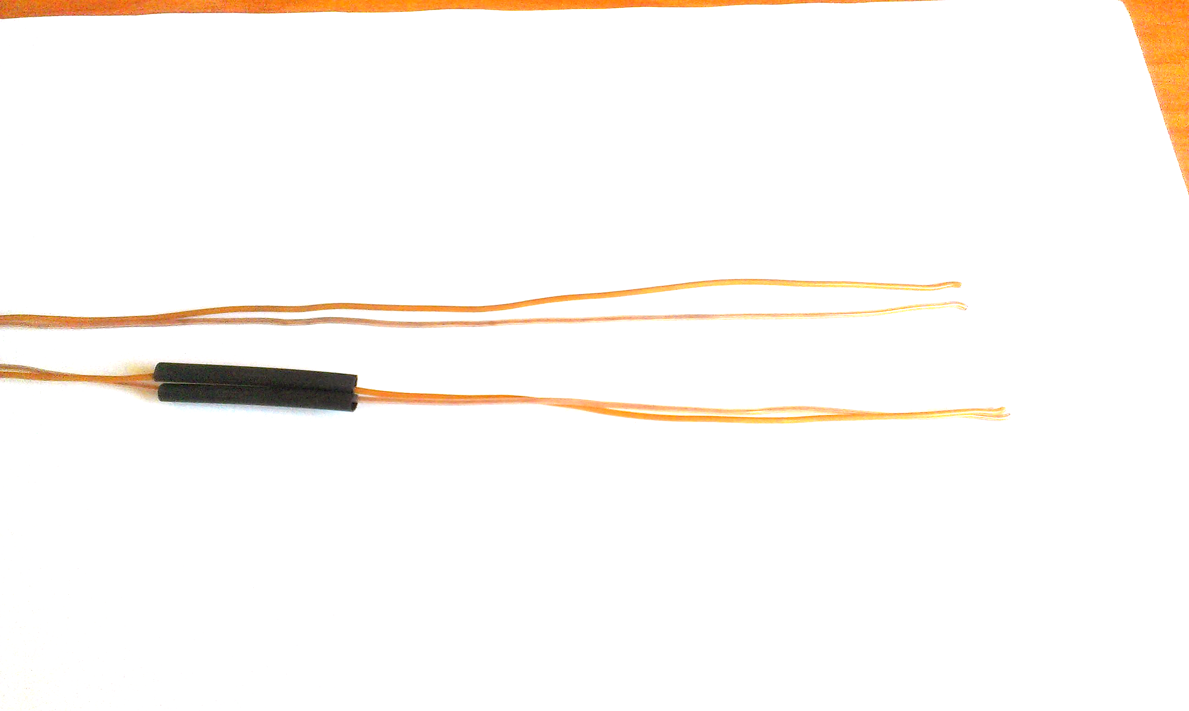
Рис. 3 . Термоусаживаемые гильзы надеты на жилы одной пары.

3.6. Определив место скрутки для жил, производят их зачистку. Для уменьшения объёмов сростка и предохранения гильз при усадке, зачистку жил следует выполнять так, чтобы с одной стороны от скрутки на участке длиной 25 мм изоляция с жилы была удалена (см. рис. 4). К этому участку будет отгибаться скрутка после пропайки.

Рис. 4 . Внешний вид участка без изоляции и скрутки жил.

3.7. Выполняют ручную скрутку жил. Длина скрутки должна быть 20-25 мм (см. рис. 4).
Скрутки обрезают кусачками бокорезами и пропаивают в стаканчиковом паяльнике припоем ПОС-40 на длине 10-12 мм (см. рис. 5).

1 2 3 4

Рис. 5. Пропайка скрутки: 1 – жила в изоляции;
2 – участок жилы без изоляции; 3 – скрутка жил;
4 – пропаянный участок скрутки.

3.8. Пропаянную скрутку отгибают к участку жилы без изоляции (см. рис. 6).
1 2 3 4
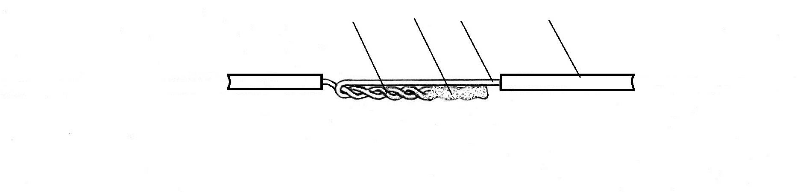
Рис. 6. Пропаянные скрутки отогнуты к жилам:
1 – скрутка; 2 – пропаянный конец скрутки;
3 – зачищенная жила; 4 – изоляция жилы.

3.9. На скрутку надвигают термоусаживаемую гильзу. Концы гильзы должны закрывать изоляцию жил на одинаковых по длине участках по обеим сторонам скрутки (см. рис. 7).
1 2 3

Рис. 7. Термоусаживаемая гильза установлена над скруткой жил:
1 – жила в изоляции; 2 – пропаянная скрутка жил; 3 – гильза из ТУТ 4/1.
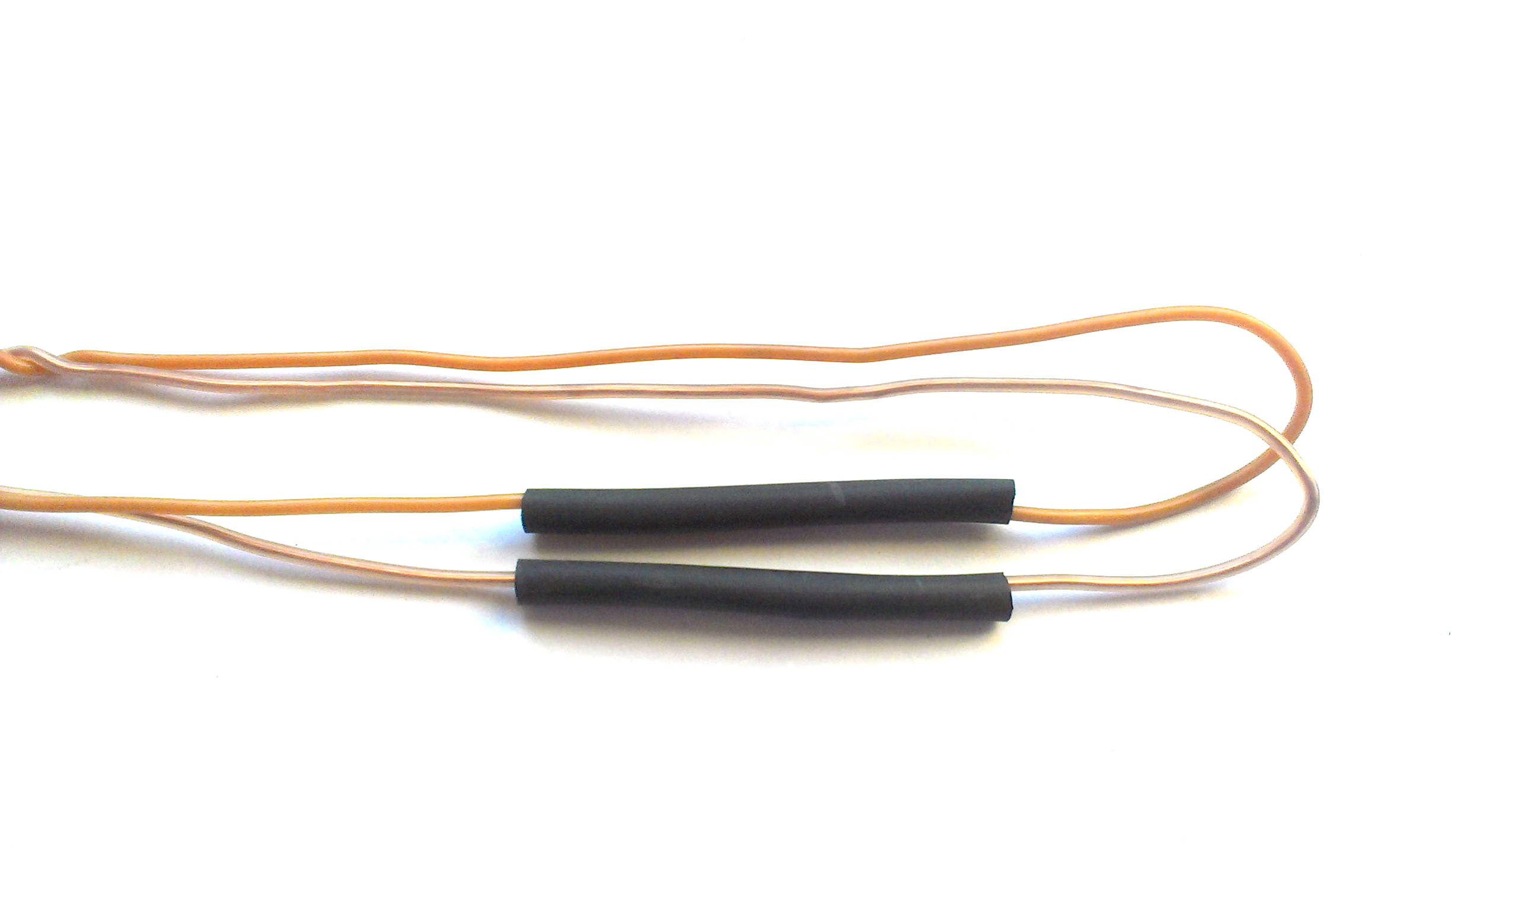
Рис. 8. Термоусаживаемые гильзы установлены над скрутками на паре жил.

3.10. Термоусаживаемые гильзы усаживают спокойным пламенем газовой горелки или паяльной лампы до полной их усадки на изоляцию жил (см. рис. 9).

1 2

Рис. 9. Термоусаживаемая гильза усажена на скрутку жил:
1 – жила в изоляции; 2 – усаженная гильза из трубки ТУТ 4/1.

3.11. На кабелях без брони вокруг обоих кабелей поверх оболочек на расстоянии 10 – 15 мм от их обреза наматывают 5 – 6 слоёв липкой виниловой ленты (позиция 5 на рис. 15).
3.12. Собирают корпус тупиковой муфты. Вставляют вставку в корпус (МСБТ-2) или надевают вставку на корпус (МСБТ-1) и усаживают трубку ТУТ на стык корпуса и вставки.
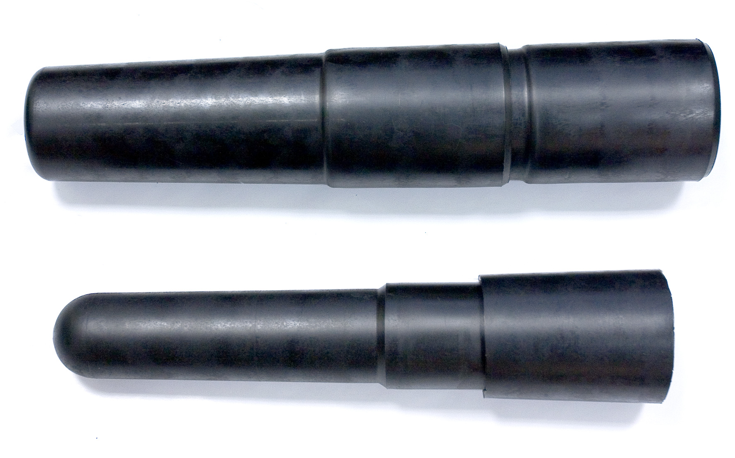

Рис. 10. Корпуса муфт МСБТ: слева – тупиковая муфта МСБТ-1;
справа – тупиковая муфта МСБТ-2. Корпуса муфт собраны из типовых изделий ЗАО
«СВЯЗЬСТРОЙДЕТАЛЬ», части корпусов соединяются с помощью отрезков трубок ТУТ.

3.13. В муфтах типа МСБТ можно монтировать и бронированные варианты перечис-ленных выше кабелей. При монтаже бронированных кабелей после удаления наружного покрова оголённый участок брони протирают смоченной в бензине чистой тканью, зачи-щают и лудят припоем ПОС-40.
На залуженный участок накладывается бандаж из трёх витков медной проволоки диаметром 0,9 – 1,2 мм длиной 200 мм. Проволоку припаивают к залуженным участкам лент брони на 1/3 их окружности. Бандаж на одном кабеле соединяется с бандажом на другом кабеле скруткой концов проволок с последующей их пропайкой припоем ПОС-40 (см. рис. 11). Общее сечение проводов перепайки брони должно быть не менее 4 мм² (не менее трёх жил диаметром 0,9 мм).
Рис. 11. Сросток жил бронированных кабелей:
1 – кабели: 2- бандаж из липкой ленты; 3 – броня с бандажами; 4 – перепайка брони;
5 – оболочки сращиваемых кабелей; 6 – жилы в изоляции; 7 – термоусаживаемые гильзы;
8 – изгибы жил сращиваемых кабелей.
3.14. К кабелям со сростком жил прикладывают муфту соответствующего размера и определяют уровень, на который будет погружён в неё сросток, с таким расчётом, чтобы конец сростка не доходил до дна муфты на 10 – 15 мм. Оба кабеля на верхнем уровне муфты обматываются 5 – 6 слоями липкой виниловой ленты (см. позицию 2 на рис. 15).
3.15. Поверхности оболочек до уровня заливки необходимо протереть ветошью, смочен-ной в ацетоне. Протёртые ацетоном поверхности оболочек зачищают шлифовальной шкуркой в поперечном направлении, чтобы поверхности оболочек между бандажами из липкой ленты стали шероховатыми.
3.16. Для полного соприкосновения поверхностей оболочек кабелей с заливочным герметиком между кабелями на расстоянии 100 – 150 мм от обреза оболочек вставляют вкладыш, обеспечивающий зазор между кабелями не менее 2-3 мм. Вкладыши изготав-ливают из оболочки кабеля (см. позицию 4 на рис. 15).
3.17. Перед заливкой муфты в грунт отвала или в дно котлована забивают временную вертикальную опору (металлический штырь, лом и т. п.). Муфту прикрепляют к опоре в вертикальном положении.
Кабели вставляют в муфту и подвязывают к вертикальной опоре.
3.18. Надевают резиновые перчатки и приступают к приготовлению герметика поли-уретанового ВИЛАД 13.
Защитный алюмополиэтиленовый пакет, в котором находится полиэтиленовый пакет с перемычкой, следует вскрывать непосредственно перед заливкой муфты.
3.19. Компоненты, расфасованные в полиэтиленовый пакет (рис. 12), после удаления разделяющей их перемычки (рис. 13), тщательно перемешивают до однородной массы в течение 2-х минут (рис. 14), вскрывают пакет, обрезая угол, и заливают смесь в муфту, выдавливая ее из пакета.
Если при заливке используется несколько пакетов с герметиком, то их готовят к заливке в муфту последовательно, один за другим
Температура герметика во время приготовления и заливки должна быть не ниже 15 ˚С. В течение, примерно, 10 минут после размешивания герметик можно доливать в муфту. Далее он начинает быстро густеть и становится не пригодным для заливки.
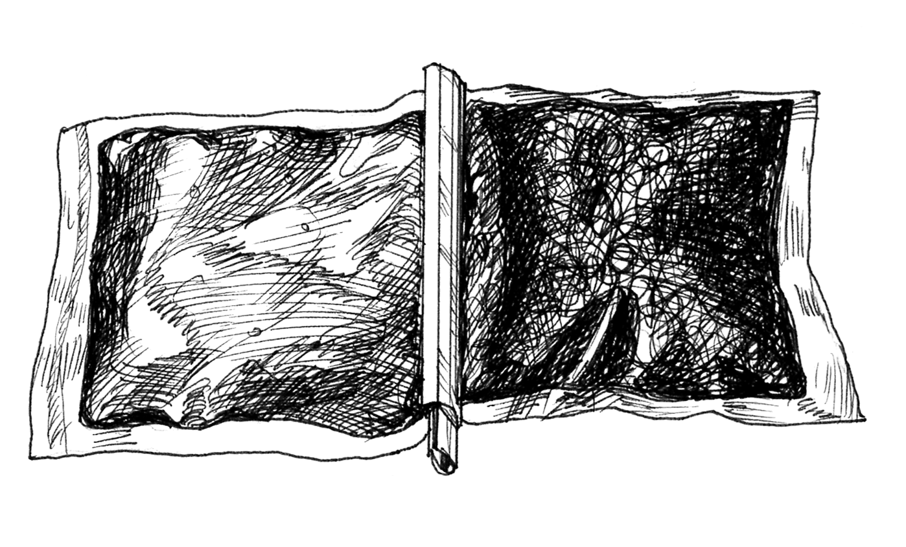
Рис. 12. Полиэтиленовый пакет с герметиком ВИЛАД-13.
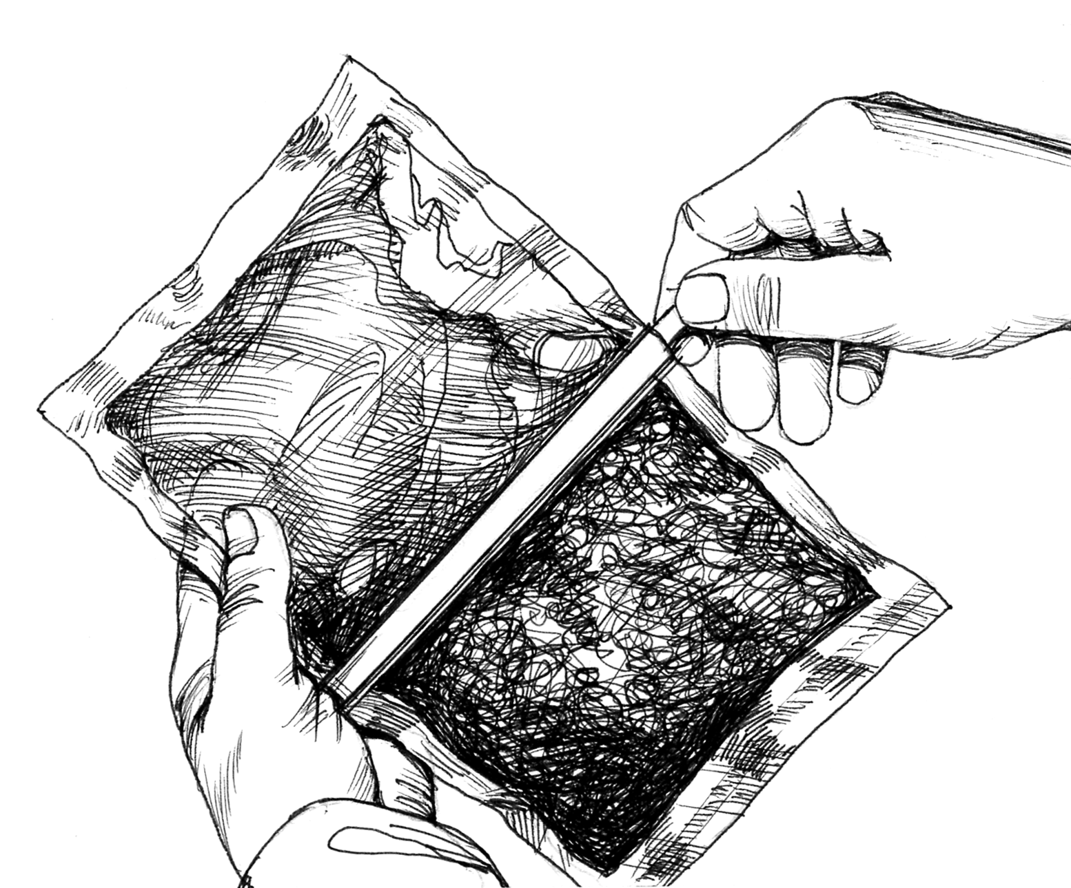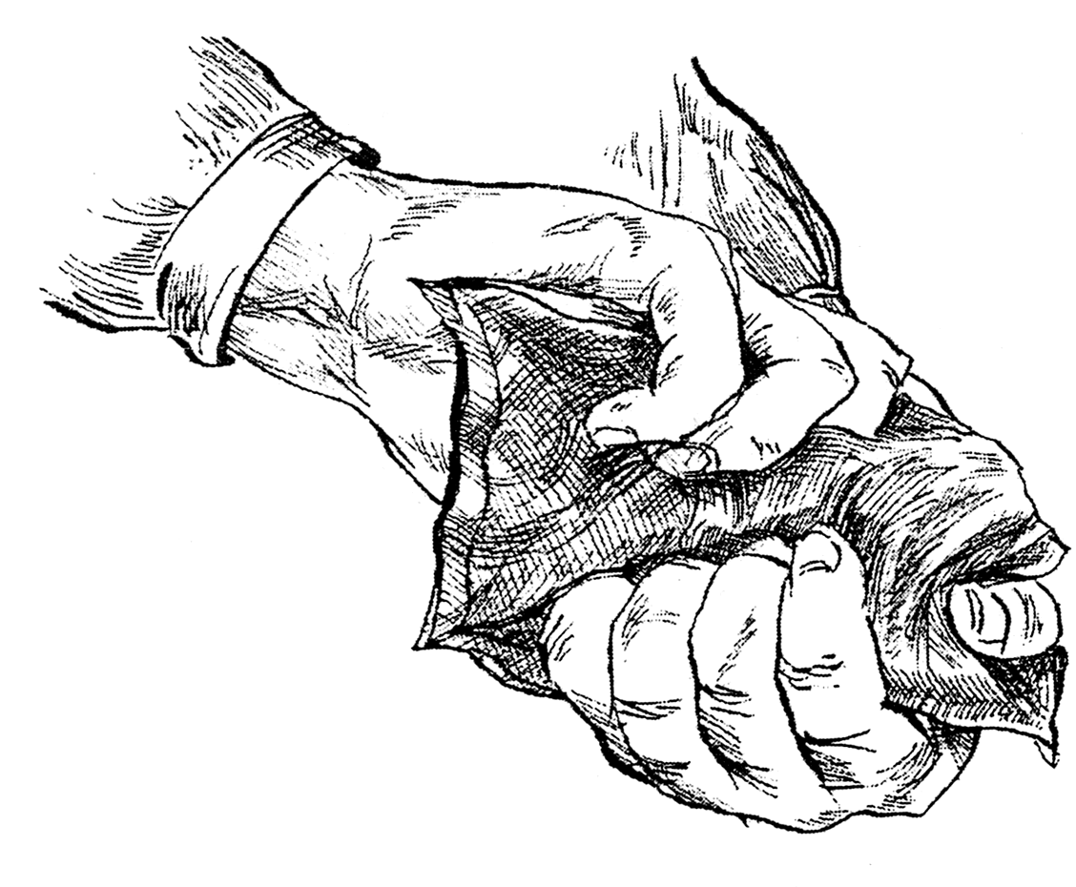
Рис. 13. Удаление разъемной перемычки. Рис. 14. Смешивание компонентов герметика.

3.20. Муфта должна быть залита герметиком до верхнего края (рис. 15).
Остатки герметика и тару необходимо хранить и утилизировать в отведенных местах.
Залитая муфта должна оставаться в вертикальном положении в течение 3-х часов.
В течение этого времени сросток, муфта и подводимые к муфте кабели не должны перемещаться. После отверждения герметика муфту укладывают на дно котлована.

Тупиковая муфта МСБТ, заполненная герметиком ВИЛАД-13:
1 – кабели; 2 – бандаж из липкой виниловой ленты; 3 – муфта; 4 – вкладыш;
5 – бандаж из липкой виниловой ленты; 6 – обрезы оболочек кабелей без брони;
7 – жилы в полиэтиленовой изоляции; 8 – усаженные гильзы на скрутках жил;
9 – герметик ВИЛАД-13.

4. Охрана труда

4.1. При проведении работ должны быть обеспечены безопасные условия труда в соответствии с требованиями «Отраслевых правил по охране труда при техническом обслуживании и ремонте устройств сигнализации, централизации и блокировки на феде-ральном железнодорожном транспорте» ПОТ РО-13153-ЦШ-877-02 и «Типовой инструк-ции по охране труда для электромехаников и электромонтёров сигнализации, централизации, блокировки и связи».
4.2. Непосредственно при работе с герметиком ВИЛАД 13 необходимо соблюдать следующие правила:
- заливку муфт производить в защитных перчатках;
- ветошь и прочие отходы складировать в отведенном месте;
- при попадании герметика или его компонентов на кожу, удалить их х/б тампоном, затем промыть это место водой с мылом;
- при попадании в глаза промыть раствором пищевой соды и затем обильно промыть водой. После оказания первой оперативной помощи обратиться к врачу.
_____________________________________________________________________________

Новая редакция инструкции по монтажу муфт МСБТ разработана в связи с началом
производства и применения сигнально-блокировочных кабелей марки СБВБПу.
Разработчик новой редакции:
главный специалист ЗАО «СВЯЗЬСТРОЙДЕТАЛЬ» по техническому обслуживанию С.М.Кулешов
Инструкция будет дорабатываться и дополняться по мере накопления опыта монтажа.

Замечания и предложения по тексту инструкции просьба присылать на E-mail: ksm@ssd.ru

ПРИЛОЖЕНИЕ 1.

СПРАВОЧНЫЕ ДАННЫЕ ДЛЯ ПОДБОРА МУФТ

Наружные диаметры кабелей СБЗПу с сердечниками парной скрутки
Маркоразмер кабеля | Наружный диаметр кабеля,  по ГОСТ Р 51312-99, мм
СБЗПу 3х2х0,9 | 14
СБЗПу 4х2х0,9 | 15
СБЗПу 7х2х0,9 | 17
СБЗПу 10х2х0,9 | 19,5
СБЗПу 12х2х0,9 | 20,5
СБЗПу 14х2х0,9 | 21,5
СБЗПу 19х2х0,9 | 24,0
СБЗПу 24х2х0,9 | 26,0
СБЗПу 27х2х0,9 | 27,0
СБЗПу 30х2х0,9 | 28,0

Наружные диаметры кабелей СБЗПу с сердечниками из одиночных жил
Маркоразмер кабеля | Наружный диаметр кабеля,  по ГОСТ Р 51312-99, мм
СБЗПу 3х0,9 | 11,5
СБЗПу 4х0,9 | 12,0
СБЗПу 5х0,9 | 12,5
СБЗПу 7х0,9 | 13,0
СБЗПу 9х0,9 | 15,0
СБЗПу 12х0,9 | 15,5
СБЗПу 16х0,9 | 17,0
СБЗПу 19х0,9 | 17,5
СБЗПу 21х0,9 | 18,0
СБЗПу 24х0,9 | 19,5
СБЗПу 27х0,9 | 20,0
СБЗПу 30х0,9 | 20,5
СБЗПу 33х0,9 | 21,0
СБЗПу 37х0,9 | 21,5
СБЗПу 42х0,9 | 23,5
СБЗПу 48х0,9 | 24,0
СБЗПу 61х0,9 | 25,5

Наружные диаметры кабелей с водоблокирующими материалами
Ёмкость,  пар | Наружный диаметр кабеля СБВБПу при  однопроволочных жилах диаметром |  | Наружный диаметр кабеля СБМВБПу при  многопроволочных жилах сечением
Ёмкость,  пар | 0,9 мм | 1,0 мм | 1 мм² | 1,5 мм²
2х2 | 11,24 | 12,52 | 13,89 | 15,29
3х2 | 12,36 | 13,88 | 15,5 | 17,27
4х2 | 13,32 | 14,74 | 16,6 | 18,56
7х2 | 15,56 | 17,04 | 19,3 | 21,78
10х2 | 17,64 | 19,24 | 22,18 | 25,18
12х2 | 18,76 | 21,36 | 23,94 | 27,29
14х2 | 20,60 | 22,54 | 25,3 | 28,94
16х2 | 21,00 | 22,84 | 26,6 | 30,48
19х2 | 22,92 | 26,14 | 28,4 | -
21х2 | - | - | 29,64 | -
24х2 | 24,84 | 27,64 | 31,5 | -
27х2 | 26,03 | 28,74 | - | -
30х2 | 27,11 | 30,14 | - | -

